출품번호
1167

제72회 전국과학전람회
학생작품지도논문연구대회
AI와 함께하되 물리로 판단하다
— 한국 줄타기 균형 원리 규명과 로봇 실증의
검증책임형 연구지도 —

2026. 8. 10.
출품교원 | 정도일
지도학생 | 송주호·이혜원·김지훈
출품부문 | 물리
비고 1) 출품부문은 물리, 화학, 생물, 산업 및 에너지(SW·IT 융합 포함), 지구 및 환경으로 구분 명기
2) 지도논문도 작품설명서 작성요령에 따라 작성
3) [작성요령] 작품대회·지도논문연구대회 작품설명서 작성요령 참고

차 례
Ⅰ. 탐구 지도 동기 및 목적 1
1. 장대 없는 줄타기에서 시작된 두 질문 1
2. AI 시대 연구지도의 세 가지 딜레마 2
3. 지도 목표와 탐구 질문 3
Ⅱ. 탐구 지도 개요 4
1. 지도 학생 분석과 역할 설계 4
2. 검증책임형 AI 협업 구조 5
Ⅲ. 이론적 배경 및 선행 연구 조사 지도 6
1. 선행연구에서 ‘남은 질문’ 찾기 6
2. 정진자 위 이중 역진자 모델 7
Ⅳ. 탐구 내용 지도 8
1. 관찰을 반증 가능한 가설로 바꾸기 8
2. 질량행렬 커플링의 확인 9
3. FWE 가설과 첫 자기기각 10
4. 균형 재정의와 모드의 발견 11
5. 최적 접기 비율의 닫힌형 유도 12
6. 예측점 평면과 속도 포함 판정 13
7. 실패가 강제한 FWE의 진화 14
8. 검증 사다리의 운영 15
9. 전물리 시뮬레이션의 성과와 경계 16
10. 실물 로봇의 부분 실증 17
Ⅴ. 탐구 지도 결과 및 성찰 18
1. AI 오류를 학습 자원으로 바꾼 장면 18
2. 학생 성장의 증거와 교사 역할의 변화 19
Ⅵ. 결론 및 참고문헌 20
분량 기준 표지와 차례를 제외한 본문 쪽번호 1~20으로 구성하였다. 과학 내용은 학생 보고서를 축약 복사하지 않고, 질문·지도 장면·검증 책임·교육적 성찰을 중심으로 재구성하였다.

Ⅰ | 탐구 지도 동기 및 목적

1. 장대 없는 줄타기에서 시작된 두 질문
한국 전통 줄타기 영상을 보면서 학생들이 가장 먼저 붙든 장면은 부채였다. 서양의 팽팽한 줄타기에서 장대는 관성모멘트를 크게 하여 기울어짐을 늦추지만, 한국 줄광대의 작은 부채는 기운 몸을 직접 세울 만한 장치로 보이지 않았다. 더구나 줄은 일부러 느슨하게 매어 있었다. ‘왜 더 불안정해 보이는 조건을 택했을까?’라는 질문이 탐구의 출발점이 되었다.
나는 학생들에게 곧바로 제어이론을 설명하지 않고, 얼음판 위에서 허리만 접는 사람을 상상하게 했다. 외부 접점이 없다면 내부 운동만으로 전체 무게중심을 원하는 곳으로 옮길 수 없다. 그렇다면 몸을 줄 위로 되돌리는 대신, 처진 줄과 함께 움직이는 발을 무게중심 아래로 가져올 수는 없을까. 이 질문은 줄을 ‘방해물’이 아니라 중력 복원력을 가진 정진자로 다시 보게 했다.
연구가 깊어질수록 두 번째 질문이 생겼다. 생성형 AI는 관련 논문을 찾아 요약하고, 수식을 전개하고, 시뮬레이터 코드를 짜는 속도가 학생과 교사를 압도했다. 그렇다면 이 결과는 여전히 학생들의 연구인가. AI가 이렇게 많은 일을 해 주는 시대에 연구지도의 교육적 의미는 어디에 있는가. 나는 이 불편한 질문을 숨기지 않고, 이번 지도의 또 하나의 연구문제로 삼았다.
지도논문의 중심 명제 학생 연구의 주체성은 누가 더 많이 타이핑했는가가 아니라, 누가 질문을 소유하고 가정을 세우며 증거에 따라 채택·수정·기각의 책임을 졌는가로 판단해야 한다.
2. 지도 목적
• 처진 줄 위 3자유도·1입력 저구동계의 가능한 균형 회복 메커니즘을 학생들이 설명하고 검증하게 한다.
• AI 응답을 ‘정답’이 아닌 잠정 가설로 다루고, 전통적 물리 사고와 직접 경험을 판정 기준으로 사용하게 한다.
• 과정 기록을 통해 사람·AI·도구의 기여와 한계를 투명하게 밝히는 연구 습관을 기른다.

2. AI 시대 연구지도의 세 가지 딜레마
초기에는 AI 활용을 제한해야 학생의 사고가 보존될 것이라고 생각했다. 그러나 금지는 학생들이 이미 살아가는 연구 환경을 교실 밖으로 밀어낼 뿐이었다. 반대로 무제한 사용은 그럴듯한 오류와 이해하지 못한 코드를 성과로 착각하게 했다. 이에 다음 세 가지 딜레마를 학생들과 공개적으로 다루고, 각각을 지도 원칙으로 바꾸었다.
딜레마 | 처음의 우려 | 지도에서 채택한 판단
연구의 소유권 | AI가 수식·코드를 만들면 학생 연구가 아닌가? | 산출물의 양보다 질문·가정·판정·검증의 인식적 책임을 본다.
교육적 의미 | AI가 빠르게 답하면 오래 생각할 이유가 사라지는가? | 절약된 시간을 반증, 독립 재현, 실물 격차의 원인 추적에 쓴다.
활용과 제한 | 많이 쓰면 의존하고, 막으면 시대 역량을 놓치는가? | 활용 범위는 넓게 열되, 검증문을 통과하지 않은 응답은 본문에 들이지 않는다.
표 1. AI 활용에 대한 고민을 지도 원칙으로 전환한 과정
UNESCO(2023)는 생성형 AI 교육을 인간 주도성(human agency)을 보존하는 방향으로 설계할 것을 강조한다. Long과 Magerko(2020), Ng 등(2021)이 제시한 AI 리터러시도 단순한 도구 조작이 아니라 능력과 한계를 이해하고, 결과를 비판적으로 평가하며, 책임 있게 협업하는 역량을 포함한다. 이번 연구에서 나는 이를 별도의 ‘AI 기능 수업’으로 분리하지 않았다. 부호를 확인하고, 차원을 맞추고, 극한 사례를 생각하고, 독립 엔진에서 재현하고, 로봇의 실제 움직임과 대조하는 전통적 과학 탐구 안에 AI 리터러시를 심었다.
학생들과 합의한 문장 AI가 맞을 때도 이유를 묻고, 틀릴 때는 그 실패를 지우지 않고 다음 가설의 데이터로 남긴다.
따라서 이번 지도는 ‘AI를 쓰지 않는 순수한 탐구’를 복원하려는 시도가 아니다. 오히려 AI를 적극적으로 사용하되, 학생이 설명할 수 없는 수식과 재현할 수 없는 코드는 연구 성과로 인정하지 않는 수업이었다. 직접 경험과 전통적 사고력은 AI 활용의 반대편이 아니라, AI의 응답을 평가할 수 있게 하는 전제였다.

3. 지도 목표와 탐구 질문
지도 목표는 물리 성과와 학습 성과를 동시에 평가하도록 설계하였다. 물리적으로는 ‘가능한 균형 메커니즘’을 닫힌형 수식과 여러 층위의 증거로 제시하되, 실제 광대가 정확히 같은 제어를 사용한다고 단정하지 않았다. 교육적으로는 학생이 AI의 답을 설명·검사·기각할 수 있는지를 보았다.
영역 | 핵심 질문 | 성공의 증거
현상 | 처진 줄은 왜 불안정 요소가 아니라 복원 자원이 되는가? | 발이 V 꼭짓점에 고정되어 줄과 함께 원호운동한다는 기하를 설명한다.
모델 | 허리 토크 하나가 줄·하체·상체 3자유도에 어떻게 영향을 주는가? | 질량행렬의 비대각 커플링과 1입력 구조를 연결한다.
메커니즘 | 얼마나 접고, 언제 기다리거나 되돌려야 하는가? | 안정모드 정렬과 ε*를 유도하고 적용 조건을 밝힌다.
판정 | 위치가 같아도 속도가 다르면 왜 위험도가 달라지는가? | 예측점 q+q̇/λᵤ와 불안정 성장계수 A를 설명한다.
검증 | 수식·시뮬레이션·실물의 성공을 어떻게 구분할 것인가? | 이상화 검증, 전물리 발견, 실물 부분실증을 별도 층위로 보고한다.
AI 협업 | AI의 응답을 언제 채택하거나 버릴 것인가? | 부호·단위·극한·독립 실행·물리 관찰의 근거를 결정 기록에 남긴다.
표 2. 물리 탐구와 AI 활용 지도의 통합 질문
4. 평가 원칙
• 설명 가능성: 학생이 자신의 말과 그림으로 좌표·가정·인과를 설명하는가.
• 반증 가능성: ‘잘 된다’가 아니라 실패 조건과 비교군을 먼저 정하는가.
• 증거의 독립성: 같은 AI가 만든 수식과 코드끼리의 일치를 독립 검증으로 착각하지 않는가.
• 층위의 정직성: 선형 이론, 비선형 시뮬레이션, 실물 로봇의 결과를 서로 대신 쓰지 않는가.
• 기여의 투명성: 사람·AI·기존 연구·소프트웨어가 맡은 범위를 문서에 밝히는가.
이 기준을 매 회의의 질문지와 보고서 검토표로 사용하였다. 학생이 결과를 가져오면 ‘정답인가?’보다 ‘어떤 가정에서, 무엇과 비교해, 누가 재현했는가?’를 먼저 물었다. 이 반복이 이번 연구지도의 실제 수업 내용이었다.

Ⅱ | 탐구 지도 개요

1. 지도 학생 분석과 역할 설계
교내에서 물리·공학 탐구에 관심을 보인 1·2·3학년 학생 세 명이 ‘장대 없는 줄타기’라는 공동 질문으로 팀을 이루었다. 학년이 다른 구성을 서열로 두지 않고, 서로 다른 표현 방식과 숙련도를 연결하는 자원으로 활용하였다. 아래의 특성은 성격을 추정한 것이 아니라 실제 분담 문서와 산출물에서 확인된 수행 강점이다.
학생 | 학년 | 관찰된 수행 강점 | 주요 책임과 상호검증
송주호 | 1 | 현상을 좌표·정의로 바꾸고 수식의 의미를 묻는 데 강점 | 균형 재정의, 모드·닫힌형 유도. 시뮬레이션 결과를 식의 가정과 대조
이혜원 | 2 | 현상–모델–메커니즘의 서사를 그림과 말로 연결하는 데 강점 | 2체 모델, FWE 발상, 전체 요약. 수식이 실제 자세와 맞는지 검토
김지훈 | 3 | 코드·시뮬레이션·하드웨어를 반복 수정하며 원인을 추적하는 데 강점 | 전물리 시뮬레이션, 로봇 실험. 이론팀에 현실 파라미터와 실패 조건 환류
표 3. 학생별 역할과 강점(2026. 8. 10. 확정 목차의 분담을 기준으로 정리)
분업이 곧 고립이 되지 않도록 세 가지 장치를 두었다. 첫째, 각 학생은 자신의 절뿐 아니라 다음 학생이 쓰는 절의 입력자료를 만들어야 했다. 예를 들어 모드 유도는 시뮬레이션의 검증 목표를, 시뮬레이션 실패는 다시 모델 수정의 조건을 제공했다. 둘째, 중요한 수식과 그래프는 작성자가 아닌 학생이 말로 설명해 보게 했다. 셋째, 최종 보고서의 결론은 세 사람이 각각 ‘무엇을 알게 되었고 무엇은 아직 모르는가’를 써 본 뒤 합의하였다.
개인화의 기준 학생의 ‘성향’을 고정된 꼬리표로 쓰지 않고, 관찰된 강점을 책임으로 연결하되 모든 학생이 질문·수식·코드·실물의 경계를 넘나들게 했다.
2. 지도교사의 초기 역할
초기에는 현상을 낯설게 보게 하고, 좌표와 부호를 고정하며, 선행연구가 답하지 않은 질문을 좁히는 데 주안점을 두었다. 연구 후반에는 답을 주는 것보다 검증의 순서를 설계하고, AI가 제안한 빠른 우회로가 물리 시스템을 바꾸지 않는지 감시하며, 실패를 삭제하지 못하게 하는 역할이 커졌다.

2. 검증책임형 AI 협업 구조
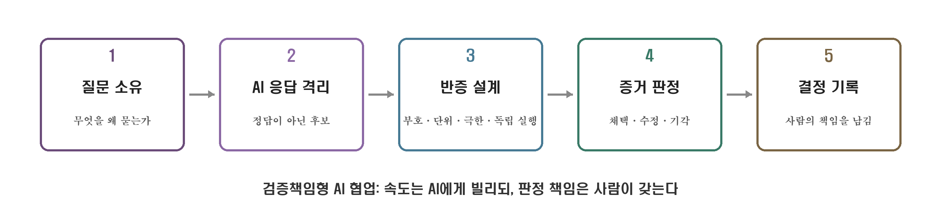
그림 1. 본 연구에서 운영한 검증책임형 AI 협업 순환 [자료: 지도일지에 근거해 지도교사가 재구성]
AI 사용은 금지 목록보다 통과 절차로 관리했다. 학생들은 논문 검색어 확장, 개념 설명, 기호연산 후보, 코드 뼈대, 오류 원인 가설, 문장 피드백에 AI를 사용할 수 있었다. 그러나 다음 표의 ‘사람이 양도하지 않는 일’은 최종 판단에서 반드시 학생과 지도교사가 수행했다.
활동 | AI가 도운 범위 | 사람이 양도하지 않은 책임
선행연구 | 검색어·요약·비교 항목 제안 | 원문 확인, 인용 위치, 연구 공백의 판단
수식 | 전개·기호계산·특수값 계산 | 좌표·부호·가정 선택, 차원·극한·독립 적분 검산
코드 | 구조·함수·디버깅 후보 생성 | 물리 모델 승인, 테스트 설계, 결과 재현, 버전 기록
실험 | 고장 원인·측정 절차 후보 | 장치 조립, 센서 영점, 직접 측정, 안전 판단
글쓰기 | 구조·표현·교정 제안 | 증거 수준, 과장 여부, 최종 문장과 AI 사용 공개
표 4. 생성형 AI의 허용 범위와 사람의 최종 책임
3. 탐구 진행
시기 | 핵심 전환 | 지도 초점
3~4월 | 질문·기하·2체 모델 | 발–줄 접촉을 정확히 정의하고 영상 관찰을 좌표로 번역
5~6월 | LQR→FWE, 모드·ε* | 제어 성공과 물리 설명을 구분하고 자기 가설을 반증
6~7월 | 결합모델·예측점·유한시간 | 독립 엔진과 보존법칙으로 수식·코드를 교차검증
7~8월 | 전물리·증분접기·실물 | 마찰·센서·모터가 만든 현실 격차를 새 연구문제로 환류

Ⅲ | 이론적 배경 및 선행 연구 조사 지도

1. 선행연구에서 ‘남은 질문’ 찾기
선행연구 지도에서 요약문을 만드는 것보다 ‘이 연구가 무엇을 설명하지 않았는가’를 찾게 했다. Paoletti와 Mahadevan(2012)은 처짐을 가진 줄 위 사람을 원호 트랙 위 카트와 단일 강체 역진자로 모델링하고, 제한된 제어 토크로 균형이 가능하며 최적 처짐이 존재함을 보였다. 다만 신체의 구체적 관절 경로를 하나의 제한 토크로 추상화했으므로, 장대 없이 허리 관절 하나가 그 복원 효과를 만드는 저구동 경로와 인과 과정은 남아 있었다.
Stein과 Mombaur(2022)는 숙련자와 초보자의 전신 협응을 정량 비교했고, 2020년 연구에서는 도약과 회전을 포함한 슬랙라인 동작을 전신 동역학으로 분석했다. 이 연구들은 실제 사람이 다양한 관절을 사용한다는 중요한 근거였지만, 허리 한 관절만 가진 로봇이 어떤 규칙으로 복원할 수 있는지에 대한 닫힌형 제어 원리를 목표로 하지는 않았다.
선행연구 | 밝힌 것 | 학생들이 찾은 남은 질문
Paoletti & Mahadevan (2012) | 제어 가능성, 최적 처짐의 존재 | 그 제한 토크를 허리 1관절이 실제로 어떻게 만드는가?
Stein & Mombaur (2022) | 숙련도에 따른 전신 균형 협응 | 관찰된 협응을 인과적·해석적 제어 규칙으로 줄일 수 있는가?
Stein & Mombaur (2020) | 도약·회전의 전신 동역학 | 균형 회복만을 3자유도 1입력 저구동계로 설명할 수 있는가?
Underactuated Robotics | 저구동계의 모델링·제어 도구 | LQR의 성공 뒤에 숨은 복원 메커니즘을 학생 수준의 물리 언어로 드러낼 수 있는가?
표 5. 선행연구 조사 지도: ‘요약’에서 ‘연구 공백’으로
지도 질문 선행연구보다 복잡한 모델을 만드는 것이 기여인가, 아니면 한국 줄타기의 실제 구동 경로 때문에 필요한 최소한의 확장인가?
학생들은 상·하체를 나누는 이유가 정교함을 과시하기 위해서가 아니라, 실제로 존재하는 단 하나의 입력인 허리 토크를 모델에 넣기 위해서라고 답했다. 이 답이 ‘단일 강체 → 이중 역진자 → 하나의 불안정 모드’라는 연구의 계보를 만들었다.

2. 정진자 위 이중 역진자 모델
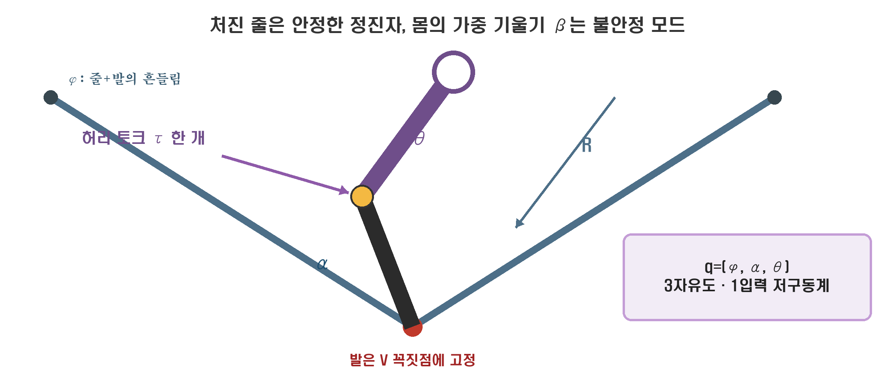
그림 2. 처진 줄과 2체 인체의 좌표·입력 모델 [자료: 학생 보고서의 기하를 바탕으로 재작성]
기하 지도에서 가장 오래 확인한 문장은 ‘발은 줄을 따라 미끄러지지 않는다’였다. 줄꾼이 중앙에 서면 줄은 V자가 되고, 발은 그 꼭짓점에 고정된 채 줄과 함께 좌우로 흔들린다. 발의 궤적이 반경 R의 원호이므로 동역학적으로 원호 트랙 위 카트와 등가화할 수 있을 뿐, 실제 접촉은 레일 위 구슬이 아니다.
R = ½√(L²−D²) q=(φ, α, θ)ᵀ δ=θ−α Eτ=(0, −τ, +τ)ᵀ
개념적 기하에서 R은 줄 길이 L과 기둥 간 거리 D로 정해지며, 실물에서는 축–발 거리를 직접 측정한다.
φ는 줄과 발의 원호각, α와 θ는 연직 기준 하체·상체 절대각, δ는 허리 접힘각이다. 입력은 허리 토크 τ 하나이며 하체와 상체에 반대 부호로 작용한다. 줄은 중앙으로 복원되는 안정한 정진자이고, 가중 무게중심 기울기 β가 쓰러지는 불안정 변수다.
스케일 규약 사람 스케일 이론값, 80 cm 형상 설계값, 전고 약 45 cm 실물 로봇값을 섞지 않았다. 본문의 R=0.7 m, h=0.96 m 결과는 사람 스케일이며, 실물 결과에는 별도로 ‘로봇’이라 표시한다.
이 좌표 사전을 문서 첫 장에 고정하고, 모든 AI 대화와 코드에 같은 부호를 사용하게 했다. MuJoCo 내부의 φ 부호가 해석모델과 반대였던 사례처럼, 좌표 한 줄의 불일치가 ‘새 물리’처럼 보이는 그래프를 만들 수 있기 때문이다.

Ⅳ | 탐구 내용 지도

1. 관찰을 반증 가능한 가설로 바꾸기
학생들이 영상에서 처음 표현한 말은 ‘광대가 몸을 접었다 편다’였다. 나는 동작의 이름을 제어법으로 성급히 바꾸지 말고, 접는 동안 발·엉덩이·머리·전체 무게중심이 어느 방향으로 움직이는지 먼저 그리게 했다. 허리를 앞으로 접으면 머리와 발이 같은 쪽으로, 엉덩이는 반대쪽으로 움직인다. 이때 발은 줄과 함께 원호를 따라 이동한다.
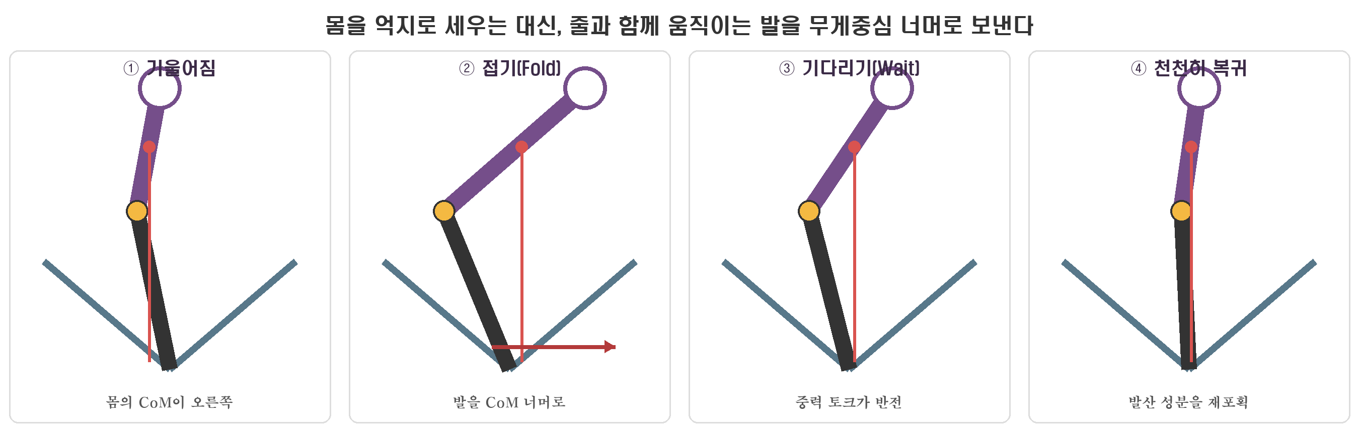
그림 3. FWE에서 비동기 증분접기로 이어진 기본 물리 장면 [자료: 학생 자세 스케치를 바탕으로 재작성]
여기서 나온 첫 가설은 ‘몸이 기울어진 쪽으로 허리를 접으면 반작용으로 발이 무게중심 아래에 온다’였다. 이를 검증 가능하게 만들기 위해 접기량, 시작 기울기, 줄 처짐 R, 접기 시간, 복원 여부를 조작변인으로 두고, 낙하시간과 불안정 성장계수 A를 결과변인으로 정했다. ‘균형이 좋아 보인다’는 인상 대신, 비교군과 실패 기준을 먼저 정한 것이다.
지도한 사고실험
• 얼음판: 내부 운동만으로 전체 무게중심을 마음대로 옮길 수 없음을 확인한다.
• 발 고정: 줄을 따라 미끄러진다는 잘못된 그림과 줄+발 원호운동을 구분한다.
• 아래까지만/너머까지: 발을 무게중심 바로 아래에 둘 때와 지나칠 때의 중력 토크 부호를 비교한다.
• 펴지 않기: 접은 뒤 펴는 동작이 정말 필수인지 분리하여 시험한다.
지도 포인트 학생의 직관을 칭찬하거나 반박하는 데서 멈추지 않고, 어느 결과가 나오면 그 직관을 버릴 것인지 먼저 말하게 했다.

2. 질량행렬 커플링의 확인
초기에는 줄 진자와 몸의 쓰러짐을 각각 독립 진자로 보고 두 식을 결합했다. 식이 단순하고 AI도 빠르게 닫힌형을 제시했기 때문에 매력적이었다. 그러나 독립 MuJoCo 모델은 복원시간을 그 식보다 3~4배 빠르게 보였다. 학생들은 ‘엔진 오차’라고 넘기지 않고 질량행렬을 항별로 비교하였다.
M=[[MₜR², Rp₁, Rp₂], [Rp₁, Jαα, Jαθ], [Rp₂, Jαθ, Jθθ]] G=diag(−MₜgR, p₁g, p₂g)
M·q¨=G·q+E·τ. 비대각항 Rp₁, Rp₂, Jαθ가 줄–하체–상체의 가속도를 묶는다.
G의 φ 항은 음수여서 줄이 복원되는 반면, α·θ 항은 양수여서 몸이 발산한다. 그러나 M은 비대각이다. 특히 줄 각의 가속도가 몸에 만드는 관성력과 몸의 운동이 발을 흔드는 효과가 같은 자릿수였다. 대각항만 남긴 분리가정은 정량적으로 폐기되었다.
검사 | 분리가정의 예측 | 독립 증거 | 판정
복원시간 | MuJoCo보다 3~4배 길게 예측 | 비선형 시뮬레이션 반복 | 기각
커플링 크기 | 작아서 무시 가능하다고 암묵 가정 | 관련 항이 대각항의 약 81% | 무시 불가
최종 모델 | φ와 β의 독립 진자 | M₂₂⁻¹G₂₂ 고유모드 | 결합모델 채택
표 6. 가장 그럴듯했던 첫 식을 폐기한 근거
x_CoM = Rφ + hβ x¨_CoM = −gφ
무질량 줄·소각 선형화에서 δ(t)와 τ의 세부와 무관하게 성립하는 구조적 검산식
무게중심 보존식은 서로 다른 AI 코드와 유도식을 판정하는 공통 기준이 되었다. 코드가 화려하더라도 이 식, 부호, 극한을 통과하지 못하면 버렸다. 이 실패는 AI가 연구를 대신한 장면이 아니라, 학생들이 AI가 준 단순화를 물리 증거로 기각한 장면이었다.

3. FWE 가설과 첫 자기기각
FWE(Fold–Wait–Extend)는 ‘접고–기다리고–펴기’라는 동작 이름에서 출발했다. 그러나 동작을 흉내 내는 것과 복원 원리를 설명하는 것은 달랐다. 학생들은 무게중심 바로 아래까지 발을 옮기면 중력 토크가 0이 될 뿐, 이미 생긴 각속도를 없애지 못한다는 사실을 발견했다. 첫 가설은 스스로 기각되었다.
접기 결과 | 발의 위치 | 중력 토크 | 예상 운동
부족 접기 | CoM에 못 미침 | 쓰러지는 방향 유지 | 발산 지속
ε=0 | CoM 바로 아래 | 순간적으로 0 | 속도가 남아 지나침
ε>0 과접기 | CoM을 지나침 | 반대 방향으로 전환 | 복원 가능
표 7. ‘아래까지’가 아니라 ‘너머까지’가 필요한 이유
β_new = −εβᵢ φ_new = φᵢ + [h(1+ε)/R]βᵢ
순간접기 이상화에서 RΔφ+hΔβ=0: 접는 동안 전체 CoM 위치가 보존되는 상태점프
이 지도 장면에서 중요한 것은 공식을 알려 준 일이 아니었다. 나는 ‘중력 토크가 0이면 균형인가?’, ‘속도는 어디에 남아 있는가?’, ‘발을 더 지나치면 토크 부호는 어떻게 바뀌는가?’를 차례로 물었다. 학생들은 ‘몸을 세우기’에서 ‘발을 무게중심 너머로 보내 중력 토크를 뒤집기’로 설명을 바꾸었다.
광대의 언어로 번역 기운 만큼만 따라가지 말고 조금 더 접어, 발을 무게중심 너머로 보낸다. 그러면 몸이 계속 넘어지는 데 쓰이던 중력이 복원에 쓰인다.
지도 성찰
AI는 과접기 비율을 빠르게 계산할 수 있었지만, ‘바로 아래’라는 그럴듯한 목표가 왜 틀렸는지는 돌림힘 사고실험이 먼저 제공했다. 전통적 물리 직관이 없었다면 계산 결과를 평가할 질문 자체가 생기지 않았을 것이다.

4. 균형 재정의와 모드의 발견
다음 난관은 ‘균형’의 정의였다. 완전 직립·완전 정지로 한정하면 처진 줄 위의 자연스러운 진동을 모두 실패로 보게 된다. 반대로 오래 버티기만 하면 균형이라 하면 물리 판정이 흐려진다. 학생들은 기다리기 구간의 돌림힘을 추적하며 줄과 몸이 일정 비율로 엇갈려 흔들리면 넘어지는 성분 없이 운동이 계속된다는 데 도달했다.
A₂ = M₂₂⁻¹G₂₂ λ₁<0 : cos(ω_eff t) λ₂>0 : cosh(λ_eff t)
δ를 고정한 (φ,β) 결합계에는 안정 진동모드 1개와 불안정 성장모드 1개가 존재한다.
학생들이 먼저 얻은 표현은 ‘줄과 몸이 일정 비율로 엇갈린다’였다. 그 추론을 AI에게 검토시키자 선형 결합계의 ‘고유모드’라는 이름과 계산 도구가 돌아왔다. AI는 학생의 발견을 대신 만든 것이 아니라, 학생이 도달한 관계를 기존 물리 개념에 연결했다. 이후 고유값과 고유벡터를 직접 계산하고 MuJoCo에서 비율을 재검증하였다.
구분 | 부호·형태 | 물리 의미 | 사람 스케일 R=0.7 m
안정 모드 | λ₁<0, 삼각함수 | φ와 β가 반대 부호로 유계 반진동 | ω_eff=6.30 rad/s, 주기≈1.00 s, r=φ/β=−2.12
불안정 모드 | λ₂>0, 쌍곡함수 | 작은 오차가 지수적으로 성장 | λ_eff=3.54 s⁻¹, 배가시간≈0.20 s
표 8. 결합계의 두 모드와 물리적 의미
새로운 균형 정의 균형은 모든 각도가 0인 정지점만이 아니라, 불안정 성장계수 A가 0이어서 안정 모드 안에 머무는 유계 운동이다.
이 정의 덕분에 LQR이 ‘균형을 잡는다’는 결과와 FWE가 ‘왜 복원되는가’를 설명하는 역할을 분리할 수 있었다. LQR은 가능성을 보이는 비교 기준이 되었고, FWE는 상태를 안정모드로 옮기는 인과 사슬을 드러내는 연구의 독자 목표가 되었다.

5. 최적 접기 비율의 닫힌형 유도
정지 출발에서 순간접기는 무게중심 등고선 RΔφ+hΔβ=0을 따라 상태를 이동시킨다. 접기 직후 상태가 안정모드선 φ=rβ와 만나는 지점을 구하면 초기 기울기 β₀가 약분된다. 학생들이 복잡한 최적화가 아니라 두 직선의 교점으로 ‘얼마나 접나’를 설명할 수 있게 된 순간이었다.
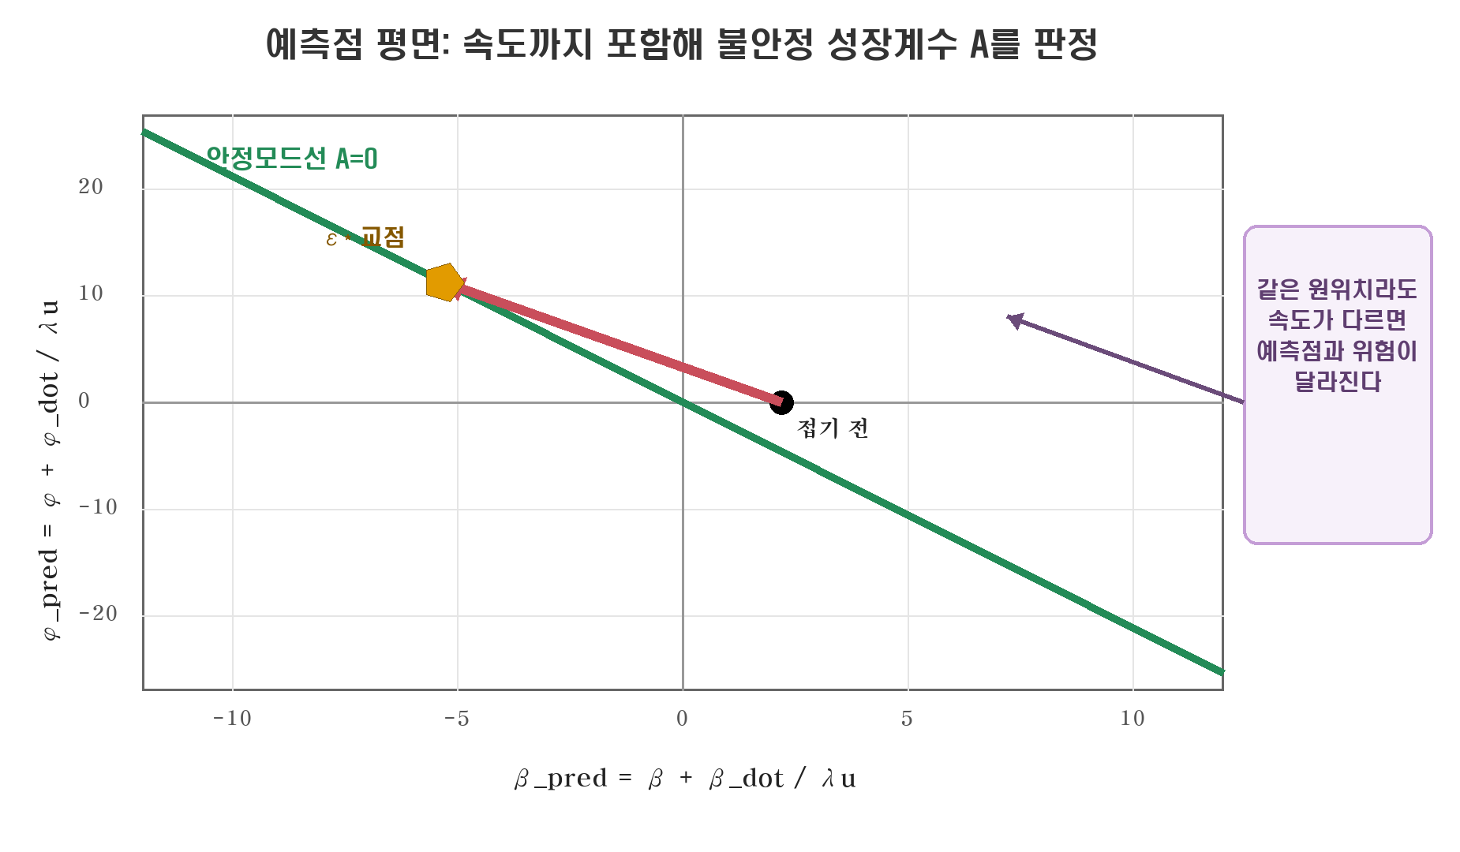
그림 4. 예측점 평면에서 본 안정모드선과 접기 상태점프 [자료: R=0.7 m 결합모드 수치로 재작성]
ε* = −h/(rR+h) (R=0.7 m, h=0.96 m, r=−2.12 → ε*=1.83)
β₀가 사라지므로 초기 기울기에 비례해 같은 비율로 접을 수 있다.
사람 스케일에서 R≥0.6 m일 때 ε*와 비정지 일반화 ε*gen은 이상화 MuJoCo 수치최적과 약 2.4% 이내로 맞았다. 이 수치는 모터·센서·마찰을 모두 넣은 전물리 성능의 오차가 아니라, 결합이론과 이상화 비선형 모델 사이의 검증값이다.
유한시간과 실제 동작으로 확장
• 비정지 상태: q와 q̇를 함께 사용해 불안정 성장성분을 소거하는 ε*gen으로 일반화한다.
• 유한시간 접기: 순간접기보다 더 접어야 하며 γ_ft(λT_f)>1로 보정한다. 사람 스케일 T_f≈0.25 s에서 약 +53%였다.
• 완전 사이클: 펴기가 발산성분을 되살릴 수 있어, 중간 세대에서는 과접기와 대기시간을 함께 설계했다.
과장 방지 이 식은 무질량 줄·소각·순간접기라는 이론 조건에서 출발한다. 줄 질량과 실행 프로파일이 있는 실물에서는 측정한 행렬과 캘리브레이션으로 다시 계산한다.

6. 예측점 평면과 속도 포함 판정
(φ,β) 원위치 평면에서 같은 점을 지나도 한 상태는 돌아오고 다른 상태는 넘어질 수 있었다. 속도가 그림에서 사라졌기 때문이다. 학생들은 속도를 별도 축으로 늘리는 대신, 불안정 모드의 시정수 1/λᵤ 동안 진행할 예측변위를 위치에 더했다.
q_pred = q + q̇/λᵤ u₂ᵀq_pred/2 = A
A는 e^(λᵤt)로 성장하는 불안정 모드의 계수. 선형모델에서는 근사가 아니라 정확한 모드 대수다.
예측점이 안정모드선 위에 있으면 A=0이다. 선으로부터의 수직거리는 위험도에 비례한다. 따라서 비정지 상태에서도 접기 직후 예측점이 선 위에 오도록 ε*gen을 고르면 된다. 이미 균형인 상태에서는 ε=−1, 즉 개입하지 않음이 나오는 자기일관성도 확인하였다.
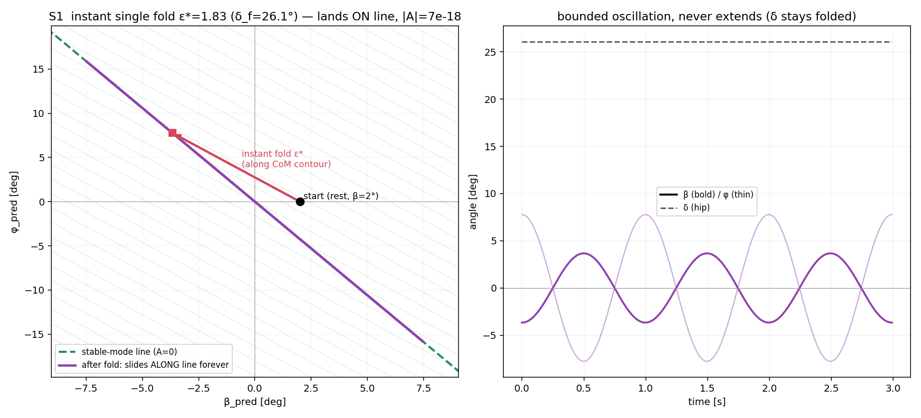
그림 5. ε* 단일접기 뒤 펴지 않아도 유계 진동하는 이상화 사례 [자료: analysis/pred_plane_scenarios.py, 학생 연구 산출물]
그림 읽기 단일접기가 예측점을 A=0 선에 올리면 불안정 성분이 없어지고 안정 진동만 남는다. ‘펴기’는 자세 회복에는 필요할 수 있지만, 이론적 균형의 필요조건은 아니다.
이 결과는 후반의 비동기 FWE로 이어졌다. 완전 사이클을 반복하는 대신 위험도가 커질 때 조금씩 접고, 조용해지면 천천히 자세를 되돌리는 제어가 가능해졌다. 처음에는 ‘흥미로운 여담’이던 단일접기 정리가 실물 오차를 견디는 제어 원리로 승격된 것이다.

7. 실패가 강제한 FWE의 진화
FWE의 형태는 네 번 바뀌었다. 각 변화는 더 멋진 알고리즘을 만들려는 취향이 아니라, 이전 세대의 실패가 요구한 수정이었다. 이 진화표를 학생 보고서의 결론이 아니라 지도일지의 중심 증거로 사용하였다.
세대 | 제어 형태 | 해결한 문제 | 새로 드러난 한계
1. FWE | 접기–기다리기–펴기 | 발을 CoM 너머로 보내 토크 반전 | 펴기 킥과 접기 시간 미반영
2. 유한시간·완전사이클 | γ_ft 보정, 과접기, 대기 후 펴기 | 실행시간과 펴기의 불안정 성분 보상 | 대기 중 오차가 e^(λT)로 증폭
3. 반복 재포획 | 매 사이클 예측점 위험도 재평가 | 모델 오차를 다음 주기에 보정 | 센서 잡음·마찰·캘리브레이션 오차 누적
4. 비동기 증분접기 | 문턱 초과 때 조금씩 접고, 조용할 때 저속 복귀 | 고정 대기와 빠른 펴기 제거, 오차 허용폭 확대 | 큰 각도 운전과 실물 초 단위 생존은 계속 검증 중
표 9. FWE 메커니즘의 진화와 각 세대의 자기기각
중간 결론의 역사성을 지도하다
중간 세대에서 T_w=nT_osc는 펴기 후 남는 안정 진동을 줄이는 조건이었다. 그러나 실행오차 강건성은 짧은 대기를 요구했고, 최종 비동기 제어에서는 고정된 대기 단계 자체가 사라졌다. 학생들에게 최신 결과만 남기지 말고, 이전 결론이 어떤 조건에서 옳았으며 무엇 때문에 범위가 좁아졌는지를 쓰게 했다.
실패를 기록하는 규칙 버린 식과 알고리즘도 ‘왜 그때 합리적이었는지–무슨 증거가 깨뜨렸는지–무엇이 남았는지’의 세 문장으로 연구일지에 보존한다.
이 규칙 덕분에 분리가정, 정확소거 후 펴기, 장기대기, 고정 사이클은 단순한 시행착오가 아니라 결합모드·예측점·증분접기를 발견하게 한 교육적 자원이 되었다.

8. 검증 사다리의 운영
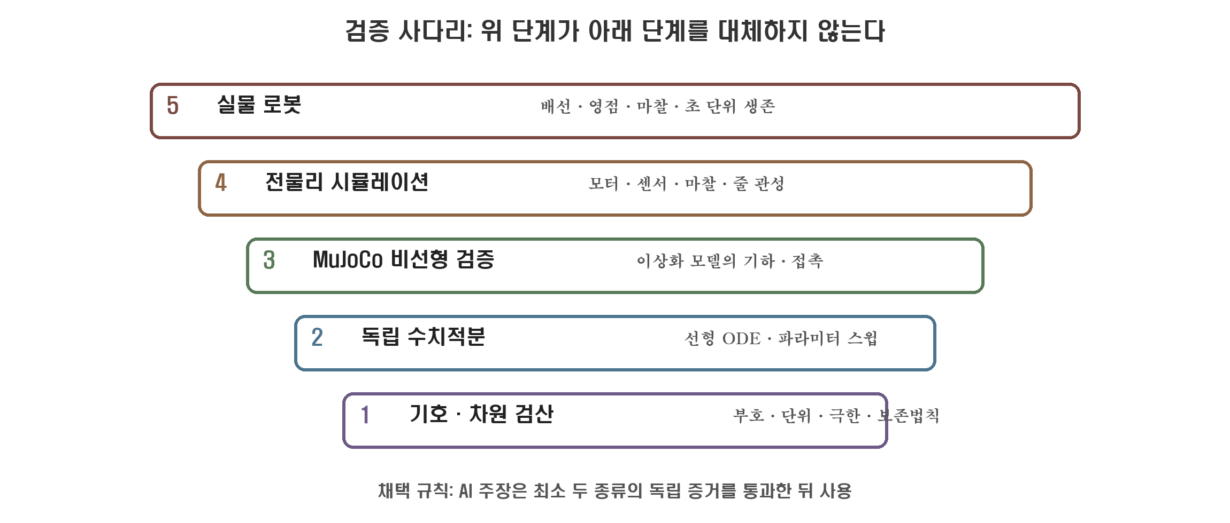
그림 6. 수식에서 실물까지의 검증 사다리 [자료: 본 연구의 버전 기록을 바탕으로 재구성]
AI가 만든 식과 그 AI가 만든 코드가 일치해도 독립 검증은 아니다. 이를 막기 위해 아래 단계로 올라갈 때마다 모델과 도구를 바꾸고, 아래 단계의 결론이 위 단계에서 어디까지 유지되는지를 따로 기록했다.
층위 | 대표 질문 | 본 연구의 사례
기호·차원 | 부호·단위·극한·보존법칙을 통과하는가? | x¨_CoM=−gφ, 정지식 환원, μ 약분 확인
독립 ODE | 해석식과 별도 수치적분이 같은가? | ε*, ε*gen, 유한시간 전파식 교차검산
이상화 MuJoCo | 비선형 기하에서도 결론이 유지되는가? | R≥0.6 m에서 ε 최적값 약 2.4% 이내
전물리 | 모터·센서·마찰·줄 관성이 바꾸는 것은? | 실행 γ, 기어 관성, 마찰, 관측기 시정수 문제 발견
실물 | 배선·영점·측정·안전 조건에서도 반응하는가? | 세 엔코더 폐루프 방향 반응과 4.75 s 자율 생존
표 10. 검증 층위별 질문과 산출물
채택 규칙 핵심 주장은 최소 두 종류의 독립 증거가 같은 방향을 보일 때만 본문 결론으로 올렸다. 위 단계의 실패는 아래 단계 이론의 적용범위를 줄일 수 있지만, 자동으로 이론 전체를 부정하지 않는다.
이 구분은 ‘전물리 MuJoCo와 ±2%’처럼 서로 다른 층위를 한 문장에 섞는 과장을 막았다. ±1~2%대는 이상화된 결합이론과 비선형 모델의 비교이며, 실측 반영 전물리 결과는 생존성과 강건성의 발견으로 별도 보고하였다.

9. 전물리 시뮬레이션의 성과와 경계
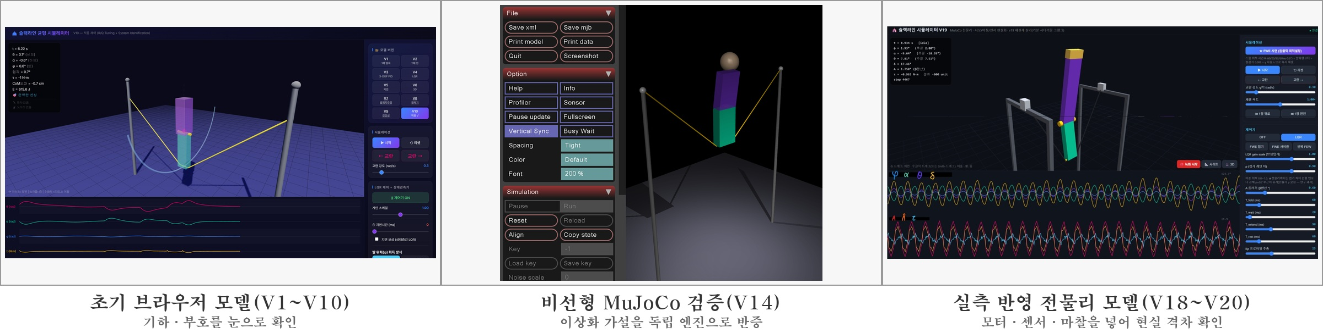
그림 7. 시뮬레이터의 진화: 단순 모델에서 실측 반영 전물리까지 [자료: 학생 보고서 image33·34·36 재편집]
초기 브라우저 모델은 기하와 부호를 눈으로 확인하는 데 유용했고, MuJoCo는 분리가정을 반증했다. 전물리 모델에는 모터 기어 관성, 전류 제한, 쿨롱·점성 마찰, 센서 잡음, 제어주기와 추정기를 넣었다. 그 결과 ‘이론이 맞는데도 실행 프로파일이 달라 실패한다’는 현실 격차가 드러났다.
결과 | 확인된 범위 | 해석의 경계
T_cross 약 ±1%, ε 최적 약 2.4% 이내 | 사람 스케일·이상화 비선형 MuJoCo | 실물 오차나 전체 전물리 정밀도를 뜻하지 않음
비동기 FWE 20조건 모두 120 s 상한 | 실측 파라미터를 넣은 특정 전물리 시험군 | 조건 집합 밖 강건성과 실물 재현은 별도
공칭 장시간 27,000 s 기록 | 2026. 8. 10. 확정 개요의 시뮬레이션 | 실물 생존 기록이 아니며 큰 각도 거친 운전 포함
표 11. 시뮬레이션 성과를 검증 층위별로 제한해 해석
성공보다 값진 네 가지 실패
• 모터 기어 반영 관성이 힙 유효관성보다 커서, 이를 뺀 LQR 게인은 즉시 발산했다.
• 쿨롱 마찰은 작은 제어입력을 지워 리밋사이클을 만들었고, 점성 감쇠와 같은 단위로 다룰 수 없었다.
• 관측기 시정수가 FWE 주기보다 느려 실제 상태를 놓쳤고, 발목 엔코더 추가 제안이 판정력을 크게 높였다.
• 실제 δ¨(t)를 선형 모델에 입력하자 MuJoCo와 0.16° 수준으로 맞아, 이론보다 실행 프로파일이 격차의 주원인임을 찾았다.

10. 실물 로봇의 부분 실증
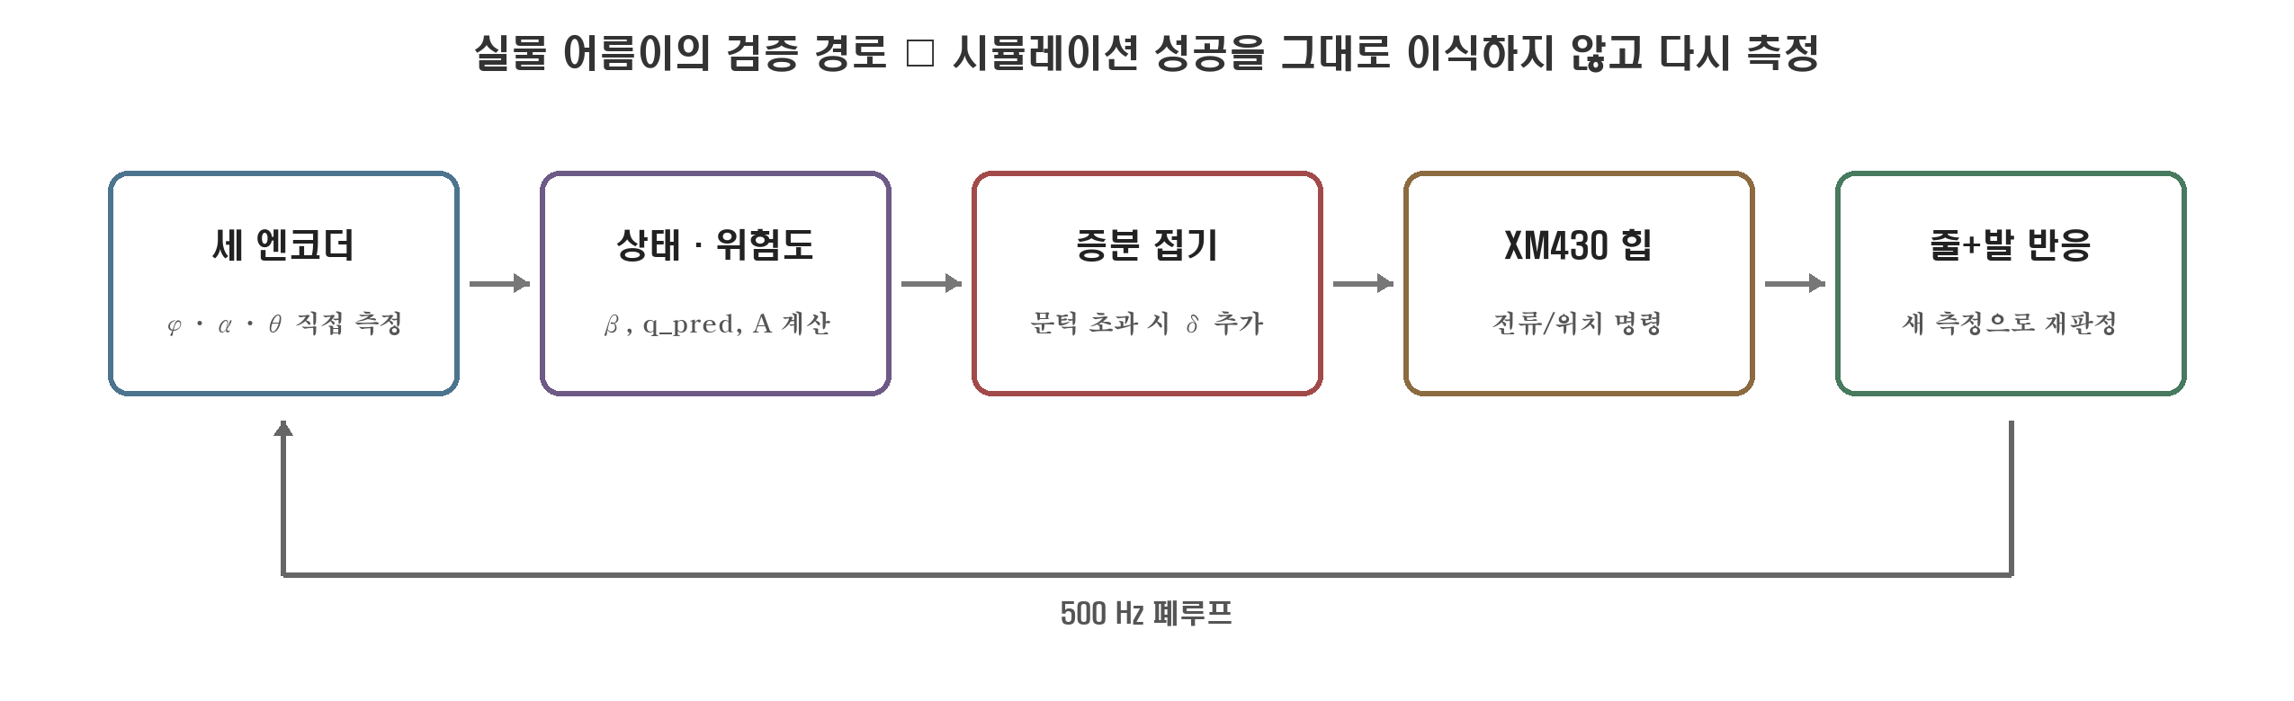
그림 8. 실물 로봇 ‘어름이’의 센서–판정–접기 폐루프 [자료: OpenCR·Dynamixel·세 엔코더 구성에 근거해 작성]
실물은 전고 약 45 cm의 상·하체 2링크 로봇이며 OpenCR, XM430 힙 모터, 세 엔코더로 φ·α·θ를 직접 측정하도록 구성하였다. 줄은 강선과 베어링으로 평면 원호운동을 만들고, R은 베어링축–발 거리로 직접 측정한다. 이 구조는 모델과 실물의 접촉 조건을 의도적으로 가깝게 한 것이다.
시험 항목 | 2026. 8. 7. 확인 | 남은 문제
상태 인식 | 넘어짐 방향·각도와 접기 방향이 일치 | 영점 편향·배선 신뢰성·시작 자세 거치
폐루프 반응 | 증분 접기 명령과 줄+발 반응 확인 | 큰 각도 시소 운전, 파라미터 재보정
생존 기록 | 수동 개입 포함 12.8 s, 완전 자율 최고 4.75 s | 시뮬레이션 수준의 장시간 균형은 미달
표 12. 실물 결과 — ‘부분 실증’으로 보고한 이유
실물 시험 첫날은 성공 시연보다 판별과 수정의 연속이었다. 센서 잡음으로 위험도가 흔들렸고, 엔코더 영점이 조금만 틀어져도 접기 방향이 바뀌었으며, 발목 엔코더 배선 고장도 발생했다. 배선을 고친 뒤 초 단위 생존을 얻었지만, 이를 장시간 시뮬레이션과 동일한 성취로 쓰지 않았다.
현재 결론 허리 접기 한 입력으로 발–줄 반응을 만들고 초 단위 폐루프 생존이 가능함은 부분적으로 확인하였다. 그러나 한국 줄타기의 가능한 메커니즘을 실물에서 완전히 재현했다는 결론은 보류한다.
향후에는 시작 거치장치, 영점 자동보정, 마찰·관성 실측 갱신, 큰 각도 비선형 위험도, 실제 광대 영상의 운동학 비교가 필요하다. 특히 실제 광대가 같은 전략을 쓰는지는 본 연구의 후속 검증 문제다.

Ⅴ | 탐구 지도 결과 및 성찰

1. AI 오류를 학습 자원으로 바꾼 장면
AI의 교육적 가치는 정답 수가 아니라 오류를 다루는 방식에서 더 분명히 보였다. 초기에는 지도교사가 오류를 먼저 포착한 경우도 있었다. 그때 답만 고쳐 주지 않고, 왜 틀렸는지 학생들이 그림·식·독립 실행으로 재현하게 하여 판정 규칙을 팀의 것으로 옮겼다.
장면 | 그럴듯한 응답·가정 | 사람의 검증 | 남은 학습
접촉 기하 | 발이 줄을 따라 미끄러진다 | 영상과 장치에서 발은 V 꼭짓점에 고정됨을 확인 | 등가모델과 실제 접촉을 구분
분리모델 | 줄 진자와 몸 발산을 독립으로 계산 | MuJoCo의 3~4배 시간오차와 M 비대각항 추적 | 단순함보다 누락된 상호작용을 점검
IMU | gyroData를 deg/s로 해석 | 원자료 단위 확인으로 16.4배 과대값 발견 | 센서 API도 물리 단위 검사가 필요
구동기 | 위치명령을 토크처럼 간주 | 전류제어·적용 토크·기어 관성으로 재모델링 | 코드 명칭보다 실제 전달량을 측정
관측 | IMU 혼합 추정이면 충분 | 직접 엔코더 제안과 전물리 몬테카를로 비교 | 새 센서는 알고리즘보다 큰 개선일 수 있음
반복 FWE | 완전 사이클을 오래 반복 | 잡음·마찰에서 오차 증폭을 확인 | 단일접기 정리를 증분접기로 재해석
표 13. ‘AI가 틀렸다’에서 끝내지 않고 검증 습관으로 전환한 사례
핵심 수업 문장 구현의 위임이 아니라 검증의 책임이다. 지식과 계산은 AI에게 빌릴 수 있지만, 질문·가설·판단·검증은 사람이 양도할 수 없다.
이 원칙은 AI 사용을 줄이지 않았다. 오히려 학생들은 여러 설명과 코드를 빠르게 비교하면서 더 많은 가설을 시험했다. 다만 ‘AI가 그렇게 말했다’는 근거로 인정하지 않았다. 직접 경험은 AI 활용 전의 낡은 단계가 아니라, AI 응답을 판별하는 최신의 기준이 되었다.

2. 학생 성장의 증거와 교사 역할의 변화
학생 성장의 평가는 표준화된 사전·사후 검사보다 연구 산출물의 변화에 근거했다. 따라서 인과효과를 과장하지 않고, 관찰 가능한 설명·결정·재현의 변화를 증거로 삼았다.
역량 | 초기 표현·행동 | 후기 산출물에서 확인한 변화
모델링 | ‘몸을 세운다’, ‘줄이 흔들려 불안정하다’ | 발–줄 고정 기하, 정진자와 β 불안정 모드, 3자유도 1입력 구조로 설명
반증 | 잘 작동한 그래프를 중심으로 제시 | 분리가정·정확소거 후 펴기·장기대기를 실패 근거와 함께 폐기
수학적 의미 | 공식의 값 계산에 집중 | ε*에서 β₀가 소거되는 이유와 q_pred가 A를 나타내는 이유를 말로 설명
계산 연구 | 한 시뮬레이터의 성공을 결과로 인식 | ODE–MuJoCo–전물리–실물의 층위를 구분하고 적용범위를 표시
AI 리터러시 | 응답의 유창성과 코드 실행을 신뢰 | 좌표·단위·극한·독립 재현을 거쳐 채택/기각하고 AI 기여를 공개
협업 | 절별 분업 | 이론이 검증 목표를 주고 실물 실패가 모델을 바꾸는 상호 환류
표 14. 학생 성장에 대한 산출물 기반 증거
교사의 역할이 바뀐 지점
이전의 익숙한 역할 | 이번 연구에서 강화된 역할
답을 설명하는 사람 | 질문이 너무 빨리 닫히지 않게 지키는 사람
계산을 확인하는 사람 | 독립 증거와 실패 기준을 설계하는 검증 건축가
AI 사용을 허용·금지하는 문지기 | 사람이 양도하지 않을 책임의 경계를 합의하는 사람
성공한 결과를 고르는 사람 | 버린 가설과 버전의 이유를 보존하는 실패 기록자
AI는 연구지도의 필요성을 줄이지 않았다. 오히려 설명·코드·그래프가 넘쳐나는 상황에서 어느 것을 믿을지 결정하게 하는 지도가 더 필요했다. 학생들에게 필요한 AI 역량도 ‘좋은 프롬프트’ 하나가 아니라, 좋은 질문을 만들고 물리 경험으로 답을 시험하며 틀렸을 때 자신의 모델을 고치는 역량이었다.
평가의 한계 본 성찰은 한 팀의 장기 탐구에 대한 질적 기록이며, AI 활용의 효과를 일반화하는 통제실험은 아니다. 학생별 기여도 또한 공동작업 속에서 완전히 분리할 수 없다.

Ⅵ | 결론 및 참고문헌

1. 탐구 지도 결론
이번 지도는 장대 없이 처진 줄 위에서 가능한 균형 회복 메커니즘을 학생들이 제안·검증하는 물리 연구이자, 생성형 AI와 함께하는 학생 연구의 주체성이 어디에 있는지를 묻는 교육 실천이었다. 학생들은 발이 고정된 처진 줄을 안정한 정진자로 보고, 허리 한 관절의 반작용과 질량행렬 커플링으로 발을 무게중심 너머로 보내 중력 토크를 반전시키는 FWE를 발전시켰다. 균형을 불안정 성장성분 A가 없는 유계 운동으로 재정의하고, ε*와 예측점 평면을 통해 ‘얼마나 접는가’를 해석적으로 설명했다.
더 중요한 지도 결과는 AI의 응답을 그대로 소유하는 대신 검증의 책임을 소유하게 한 것이다. 분리가정, 센서 단위, 구동기 모델, 반복 사이클의 실패는 AI 활용을 중단할 이유가 아니라 더 엄격한 전통적 사고와 직접 경험이 필요한 이유가 되었다. 따라서 AI 시대의 연구지도는 지식을 전달하는 일에서 질문을 보존하고, 증거의 층위를 설계하고, 채택·기각의 이유를 기록하게 하는 일로 이동해야 한다.
최종 원칙 AI와 함께하되 물리로 판단한다. 학생 연구의 핵심은 산출물을 혼자 만든 데 있지 않고, 설명할 수 있는 질문과 반증 가능한 가설, 독립 증거에 대한 최종 책임을 끝까지 놓지 않는 데 있다.
2. 생성형 AI 활용 공개
본 연구에서는 대화형 생성 AI와 코딩 에이전트를 문헌 탐색어 확장, 개념·수식 후보, 코드 골격과 디버깅 가설, 시각화 및 문장 교정에 활용하였다. 본 지도논문 초안 작성에도 AI 편집 보조를 사용하였다. 좌표·가정·수식 채택, 독립 시뮬레이션, 실물 측정, 결과의 층위와 최종 문장은 지도교사와 학생들이 원자료·코드·기록을 대조해 승인하였다.
3. 참고문헌
[1] Paoletti, P., & Mahadevan, L. (2012). Balancing on tightropes and slacklines. Journal of the Royal Society Interface, 9(74), 2097–2108. https://doi.org/10.1098/rsif.2012.0077
[2] Stein, K., & Mombaur, K. (2022). A quantitative comparison of slackline balancing capabilities of experts and beginners. Frontiers in Sports and Active Living, 4, 831362. https://doi.org/10.3389/fspor.2022.831362
[3] Stein, K., & Mombaur, K. (2020). Whole-body dynamic analysis of challenging slackline jumping. Applied Sciences, 10(3), 1094. https://doi.org/10.3390/app10031094
[4] Serrien, B. et al. (2017). Changes in balance coordination and transfer to an unlearned balance task after slackline training. Experimental Brain Research, 235, 3427–3436.
[5] Tedrake, R. (2024). Underactuated Robotics. MIT course notes. https://underactuated.mit.edu/
[6] UNESCO. (2023). Guidance for generative AI in education and research. Paris: UNESCO.
[7] U.S. Department of Education, Office of Educational Technology. (2023). Artificial Intelligence and the Future of Teaching and Learning: Insights and Recommendations.
[8] Long, D., & Magerko, B. (2020). What is AI literacy? Competencies and design considerations. CHI 2020. https://doi.org/10.1145/3313831.3376727
[9] Ng, D. T. K. et al. (2021). Conceptualizing AI literacy: An exploratory review. Computers and Education: Artificial Intelligence, 2, 100041.
[10] 국가유산청 국가유산포털. 국가무형유산 ‘줄타기’. https://heritage.go.kr/heri/cul/culSelectDetail.do?ccbaCpno=1273100580000
[11] 국립중앙과학관. (2026). 제72회 전국과학전람회 개최요강 및 작품설명서 작성요령.

